 **Universidad Tecnológica de Aguascalientes**

**ING. EN SISTEMAS Y DESARROLLO DE SOFTWARE**

***Nombre del Alumno:***

*Oscar Renato García Reséndiz*

***Nombre del(a) Profesor(a):***

*Daniel Alberto Guzmán Padilla*

***Materia:***

*Experiencia de usuario*

***Fecha de entrega:***

*25/01/2022*

Instrucciones

Realiza el análisis de caso en relación a una empresa que sea de tu agrado, deberás encontrar una problemática que dicha empresa tenga y entrega un producto digital para su resolución.

1. Selecciona una marca/empresa que sea de tu agrado.
2. Analiza una problemática que dicha empresa pueda tener en sus productos digitales.
3. Realiza un producto digital que pueda solucionar el problema (app, landing page, etc).
4. Utiliza el proceso de Design Thinking para el desarrollo del proyecto.
5. Crea los wireframes a mano para la explicación del producto digital.

El documento se entregará en formato PDF.

Empresa: Google

Aplicación:

Gmail

Problema a Solucionar:

Al tratarse de una aplicación de correo electrónico, tal aplicación se podría decir que no tiene un fin, los correos llegan y llegan a la aplicación en tu celular, que hay un momento en el que tu aplicación de Gmail, esta tan llena de correos que tal vez para nosotros no son importantes o nunca vemos, puede ser que también sea publicidad basura que no te interesa, pero te llega porque tienes tu correo registrado en páginas, aplicaciones de servicios etc. Así que tienes tan lleno tu celular de correos que tal vez si importen y muchos que no, y es terrible seleccionar uno por uno, ya que no tiene la opción de seleccionar todos a la vez, es cansado, aburrido, y además te quita muchísimo tiempo, es así que yo quiero implementar una solución a este problema.

Solución y Propuesta Digital.

Yo lo que pensé para tratar de solucionar este problema que afecta no a todos los usuarios pero considero que a una gran parte sí, me gustaría solucionar este problema a base de un tipo App, o bien una Landing Page, tal vez no como tal lo sea, Al momento de seleccionar los correos deseados para borrar, archivar, o cualquier cosa que hagas con ellos solo muestra la opción de (Archivar, Borrar, Marcar como leído ) Al igual que un menú con las siguientes opciones (Mover a, Posponer, Cambiar Etiquetas, Destacar, Marcar como no importante, Silenciar, Notificar Spam) Para mi parecer es un menú muy bueno, es básico y se enfoca a sus funciones, pero a mi gustaría agregar una opción más a el menú que nos muestra, Una que se llame ¨Eliminar Todo(s)¨ al momento de que el usuario Seleccione Varios Correos, Esta opción me permitirá al usuario dirigirlo a un pequeño formulario dentro de Gmail, para que al momento de seleccionar esta opción( ¨Eliminar todo(s) ¨) Automáticamente me dirija al Formulario y de manera automática empiece a filtrar todos los correos de la App de Gmail, los suba a la nube del mismo dispositivo y echo esto empiece el formateo de correos, Así tu aplicación de Gmail, ya no estará llena de correos Antiguos.

Prototipo del proyecto digital.

Esta imagen representa la pantalla principal de Gmail, donde se muestran todos los correos recibidos durante el pasar del tiempo, en esta trate de dar algún ejemplos de cómo se ve un buzón lleno, en la parte izquierda de la barra de búsqueda se muestran 3 barritas que despliegan un menú que se mostrara en la siguiente pantalla y le adjuntare un ejemplo real.

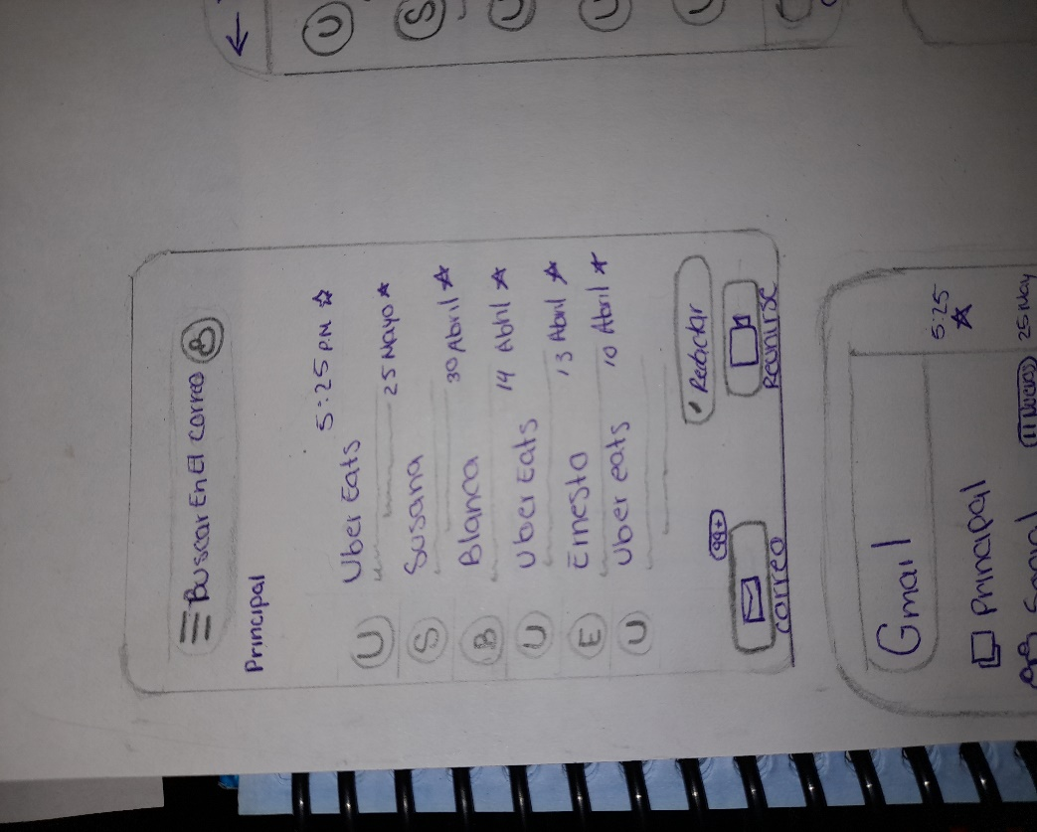

Esta imagen representa la barra de menú de la parte izquierda que se encuentra en la barra de búsqueda, donde dentro de él se encuentran (Principal, Social, Promociones, Destacados, Pospuestos, Importantes, enviados, Programados, Bandeja de salida, Borradores, Papelera)

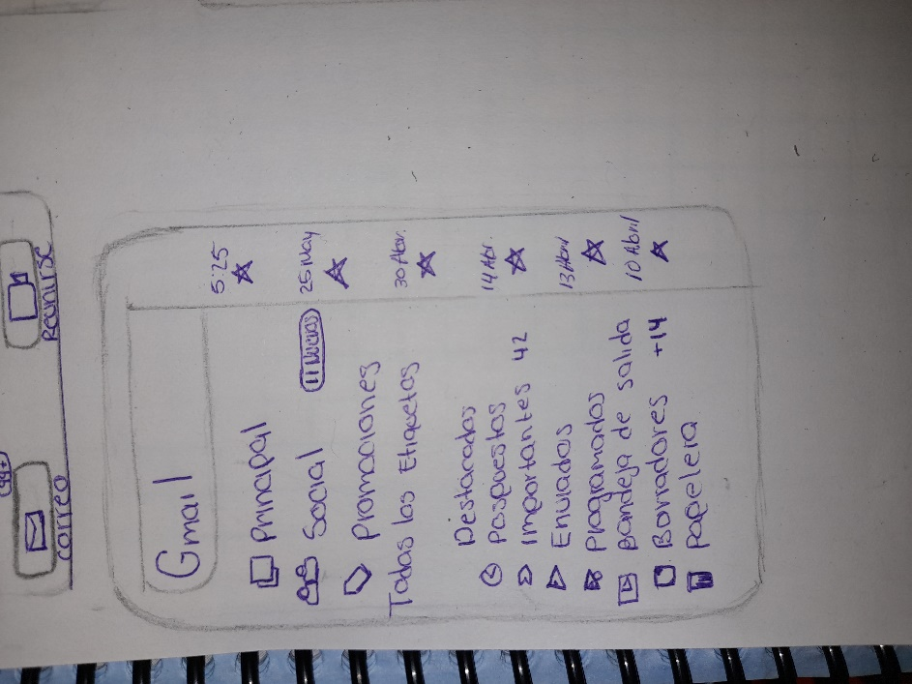

En la siguiente pantalla se muestra que cuando seleccionamos distintos correos recibidos nos muestra un menú muy sencillo en la parte de arriba de la pantalla donde nos muestra cuantos correos tenemos (Seleccionados, un botón para Archivar, Borrar los correos, Marcar como leído), y un icono que nos muestra 3 puntitos que al seleccionarlos nos muestra la siguiente barra de opciones (Mover a, Posponer, Cambiar etiqueta, Destacar, Silenciar, Notificar Spam). 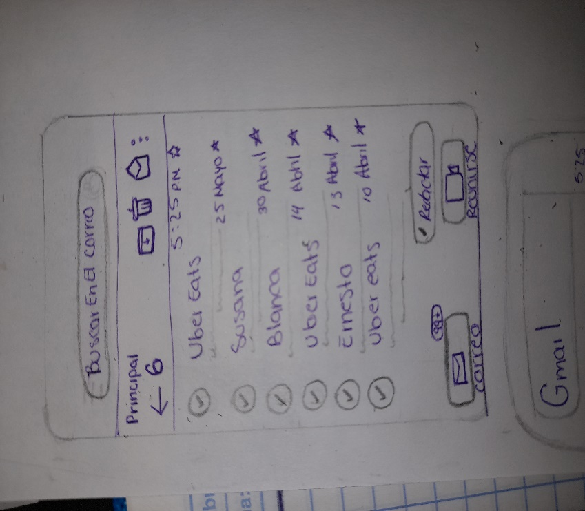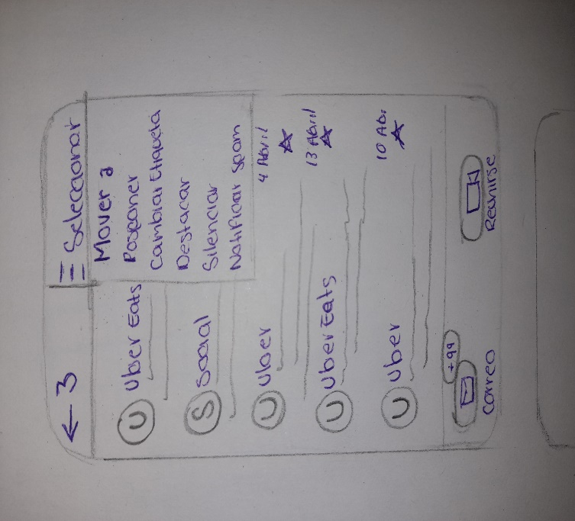

En la siguiente pantalla ya es donde quiero mostrar la implementacion de solucion que tengo, como se muestra en la imagen, en el menu de selección quiero agregar la opcion o el boton que me permita que al momento de que el usuario Seleccione Varios Correos, Esta opción me permitirá al usuario dirigirlo a un pequeño formulario dentro de Gmail, para que al momento de seleccionar esta opción( ¨Eliminar todo(s) ¨) Automáticamente me dirija al Formulario y de manera automática empiece a filtrar todos los correos de la App de Gmail, los suba a la nube del mismo dispositivo y echo esto empiece el formateo de correos, Así tu aplicación de Gmail, ya no estará llena de correos Antiguos.

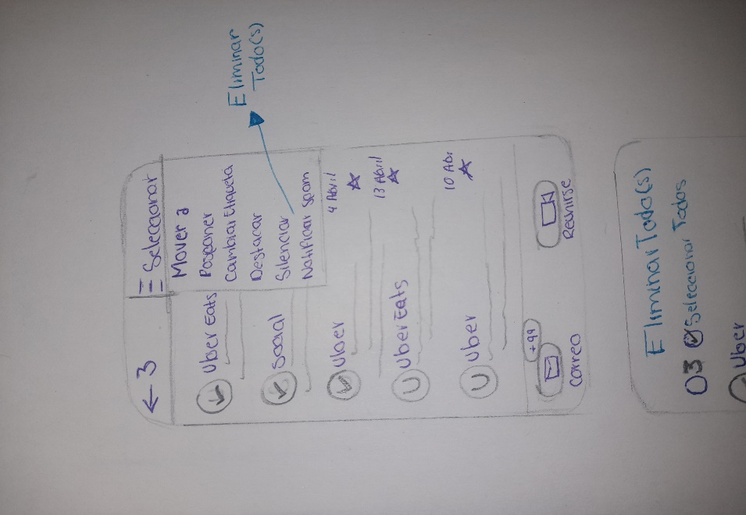

En la siguiente pantalla se muestra como al momento de seleccionar la opción de ¨Eliminar todo(s)¨ nos dirige al formulario creado para dar solución a nuestro problema, en el podemos tener la opción de seleccionarles todos los correos recibidos a lo largo del tiempo y el botón para hacer la selección de ¨Eliminar todos¨

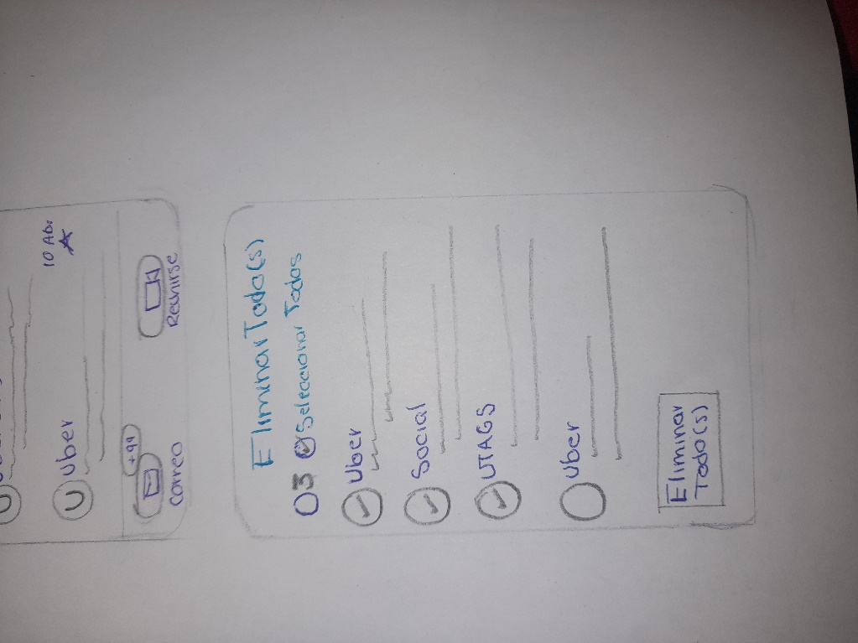

Al momento de dar clic en ¨Eliminar todos¨ nos cargara una nueva pantalla donde nos mostrara una barra de progreso donde nos muestra el avance que tiene la filtración de los correos del Gmail, al formulario de eliminación, una vez cargados completamente nos aparecerá una pregunta de ¨Desea borrarlos permanentemente¨, esta para confirmar la eliminación de datos.

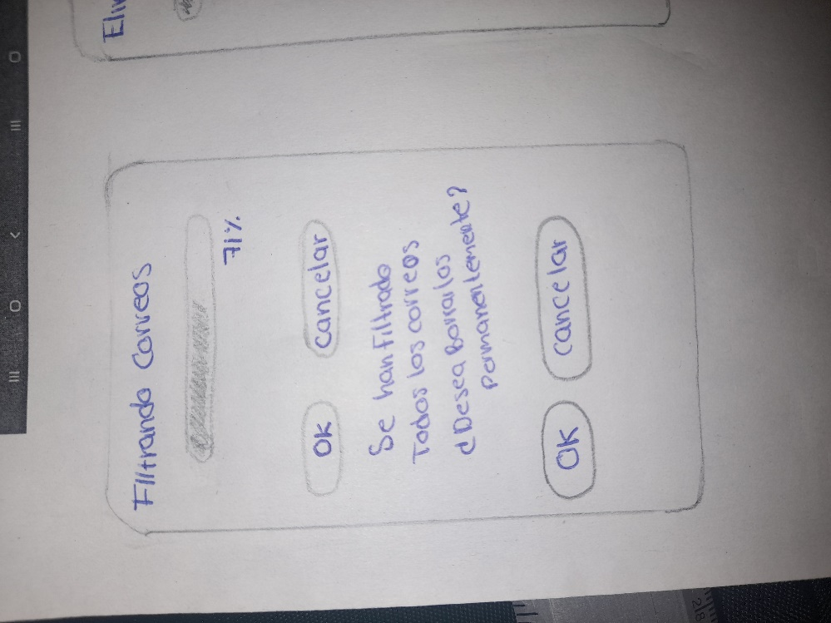

Una vez seleccionada esta opción, cambiara el formulario a la siguiente pantalla, donde esta nos muestra una barra de progreso sobre los correos filtrados ya eliminados y su avance, una vez finalizada esta acción nos mostrara el siguiente mensaje ¨Se han eliminado todos los datos¨ y un botón para Aceptar y finalizar esta acción, así que con esto espero lograr solucionar este problema.

